附件1
2014年中国家用电器技术大会会议内容安排

11月5日——全体大会
演讲议题 | 演讲单位
IRHMA智能家电项目介绍 | 国际家电制造商协会圆桌会议（IRHMA）智能家电工作组
工业物联网 | GE全球研发中心
家电智能化的全球趋势 | 博西家用电器（中国）有限公司
互联网角度看智能家电发展 | 奇虎360
大数据技术在智能家电发展中的作用 | 百度（待定）
中国家电科技进步奖颁奖仪式
物联网操作系统（MiCO）实现硬件的连接与交互 | 上海庆科信息技术有限公司
以两化融合促进方太技术进步与创新 | 方太集团
家电产品可靠性分析技术 | 北京桑兰特科技有限公司
家电设备的低噪声优化设计技术进展 | 上海交通大学
振动噪声试验性能分析及优化 | LMS，A Siemens Business
互联网时代的家电消费指导及体验 | 中国家用电器协会消费指导部、杭州白拿拿网络科技有限公司
新型功能高分子复合材料在家电领域的应用 | 广州市聚赛龙工程塑料有限公司
环保节能表面处理工艺技术 | 三达奥克化学股份有限公司
环保高效低成本--立邦卷材涂料彩涂板在白色家电制造中的优势介绍 | 立邦工业涂料（上海）有限公司
跨界技术在家电领域的应用 | 中国标准化研究院中标能效科技（北京）有限公司
CMF设计在产品设计中的应用和趋势 | 库尔兹－库尔兹（中国）设计事务所

11月6日——专业技术分会
- 冰箱/冷柜专业技术分会（8:30时---13:00时）
演讲议题 | 公司名称
电冰箱行业产品和技术年度发展趋势综述 | 中国家用电器协会技术委员会
新一代超节能制冷解决方案 | 北京恩布拉科雪花压缩机有限公司
冰箱的智能控制分析 | 思科普压缩机（天津）有限公司
从门封看影响冰箱性能的因素 | 西安交通大学
直冷冰箱冷冻室结霜机理研究 | 青岛海尔股份有限公司
近场声全息技术在冰箱降噪中的研究与应用 | 美的制冷家电集团冰箱事业部
过冷却冷冻保鲜技术机理浅析 | 合肥晶弘电器有限公司
缠绕式蒸发器粘结组装方案介绍 | 汉高股份有限公司
霍尼韦尔高效、环保的发泡剂产品用于中国家电制造企业 | 霍尼韦尔中化蓝天
高频感应钎焊机成果发布 | 青岛同日机械电子有限公司
家用风冷无霜电冰箱微生物污染调查研究以及高品质家电展望 | 国际铜业协会

- 洗衣机专业技术分会（8:30时---12:00时）
演讲议题 | 公司名称
洗衣机行业产品和技术发展趋势综述 | 中国家用电器协会技术委员会
一种新型低噪声洗衣机排水泵的研究与应用 | 阿思科（中国）电机技术有限公司
脱水性能对洗衣机洗涤性能影响的研究 | 中国家用电器研究院
干衣机用控制器电磁兼容性诊断 | 上海日立电器有限公司
洗衣机烘干系统散热特性研究 | 无锡小天鹅股份有限公司
洗衣机自动投放洗涤剂技术研究 | 无锡小天鹅股份有限公司
织物洗涤特性研究 | 上海东华大学
通过理论方法计算滚筒洗衣机电机扭矩及功率 | 合肥荣事达三洋电器股份有限责任公司
滚筒洗干机轴承座温场特性分析 | 博西华电器（江苏）有限公司

- 空调器专业技术分会（8:30时---12:30时）
演讲议题 | 公司名称
空调器技术年度发展趋势综述 | 中国家用电器协会技术委员会
空调压缩机技术 | 广东美芝制冷设备有限公司
超高效全新结构微型压缩机的开发 | 上海日立电器有限公司
空调室外机用感应电机革新技术研究 | 广东威灵电机制造有限公司
中间补气的滚动转子式压缩机在家用空调器中的应用研究 | 西安交通大学能源与动力工程学院
环保高效低成本--立邦卷材涂料彩涂板在空调室外机制造中的优势介绍 | 立邦工业涂料（上海）有限公司
空调电辅热电加热制造、使用、回收对环境影响的研究 | 上海华族实业有限公司
一种新型负氧离子空气净化器及其对室内PM2.5的去除效果研究 | 西安交通大学
低温室效应制冷剂的应用 | 霍尼韦尔（中国）有限公司
恒力矩补偿控制技术在变频空调中高频段的应用 | 青岛海尔空调器有限总公司

- 热水器专业技术分会（8:30时---12:00时）
演讲议题 | 公司名称
热水器HCFC-141b发泡剂替代政策进展 | 环境保护部环境保护对外合作中心
新型抗腐蚀、防水垢热水器电热管技术汇报 | 芜湖苏立实业有限公司
浅谈“智能电热水器” | 广东美的厨卫电器制造有限公司
塑料平板集热器研究现状及发展前景 | 青岛经济技术开发区海尔热水器有限公司
承压式电辅助加热太阳热水器储水箱温控解决方案 | 青岛经济技术开发区海尔热水器有限公司
毛细管与电子膨胀阀的节流特性对比 | 艾欧史密斯（中国）热水器有限公司
新能源环境下热水器行业的发展与挑战 | 产业在线
- 厨房电器专业技术分会（8:30时---12:00时）
演讲议题 | 公司名称
厨房电器技术年度发展趋势 | 广东美的厨房电器制造有限公司中央研究院
人机交互方式在厨电创新中的应用 | 方太集团
厨电一体化和智能化技术走势 | 博西家用电器（中国）有限公司
智慧厨电 | 浙江达峰科技有限公司
洗碗机能耗研究及节能发展趋势分析 | 佛山市顺德区美的洗涤电器制造有限公司
试验与实际使用状态下的吸油烟机噪声差异分析 | 杭州老板电器股份有限公司
关于GB/T 17713-2011《吸油烟机》噪音测试标准之辨析 | 珠海格力电器股份有限公司
- 饮水电器专业技术分会（8:30时---11:30时）
演讲议题 | 公司名称
中国净水设备市场发展的机遇与挑战 | 产业在线
浅析《生活饮用水水质处理器卫生安全与功能评价规范---一般水质处理器》(2001)的评价依据与符合性措施 | 深圳安吉尔饮水产业集团有限公司
水质二次污染 | 艾欧史密斯（中国）热水器有限公司
家用饮水机膜的评价 | 艾欧史密斯（中国）热水器有限公司
深紫外LED产品 | 广州市鸿利光电股份有限公司
附件2
房间空调器行业HCFC-22替代技术国际交流会安排
2014年11月4日
演讲议题 | 公司名称
中国房间空调器行业HCFC-22淘汰进展 | 环保部环境保护对外合作中心
其他国家R22替代技术情况 | 联合国工业发展组织
欧盟F-Gas法规最新进展 | 欧盟委员会
HCFC-22替代品的专利 | 德国国际合作机构
R290等易燃易爆的生产安全以及产品认证标准 | 莱茵检测认证服务（中国）有限公司
国际R22替代技术应用研究进展 | 德国国际合作机构
R290降低充注量措施研究 | 上海交通大学
制冷剂在空调系统中的分布研究 | 中山大学
变频技术提高R290制热性能研究 | 海信科龙空调有限公司
R290泄漏浓度模拟研究 | 华中科技大学
R290充注机 | 爱发科东方真空（成都）有限公司
HFC-161冷媒压缩机优化探讨 | 上海日立电器有限公司
房间空调器维修行业HCFC-22替代行业计划进展 | 联合国环境署
R290压缩机研究 | 西安交通大学
GMCC R290技术路线及生产线验收发布仪式 | 广东美芝制冷设备有限公司
附件3
2014年中国家用电器技术大会
参会报名表
公司名称：
通讯地址：
邮政编码：
请在相应内容前划 √
11月4日活动：□房间空调器行业HCFC-22替代技术国际交流会
11月5日活动：□中国家用电器技术大会全体会议
11月6日活动：
□空调专业技术分会 □冰箱/冷柜专业技术分会 □洗衣机专业技术分会
□热水器专业技术分会 □厨房电器专业技术分会 □饮水电器专业技术分会
参会人员资料（注册报名截止日期：2014年10月20日）：
姓名 | 部门 | 职务 | 电话/手机 | 传真 | 电子邮箱
特别说明：
1.为节约报到时间，请尽量将资料信息填写完整，望优先在网上系统完成填报。
2.如选择传真方式发送回执，请尽量填写工整，避免因字迹不清造成误会。
附件4
酒店位置示意图
（宁波香格里拉大酒店）
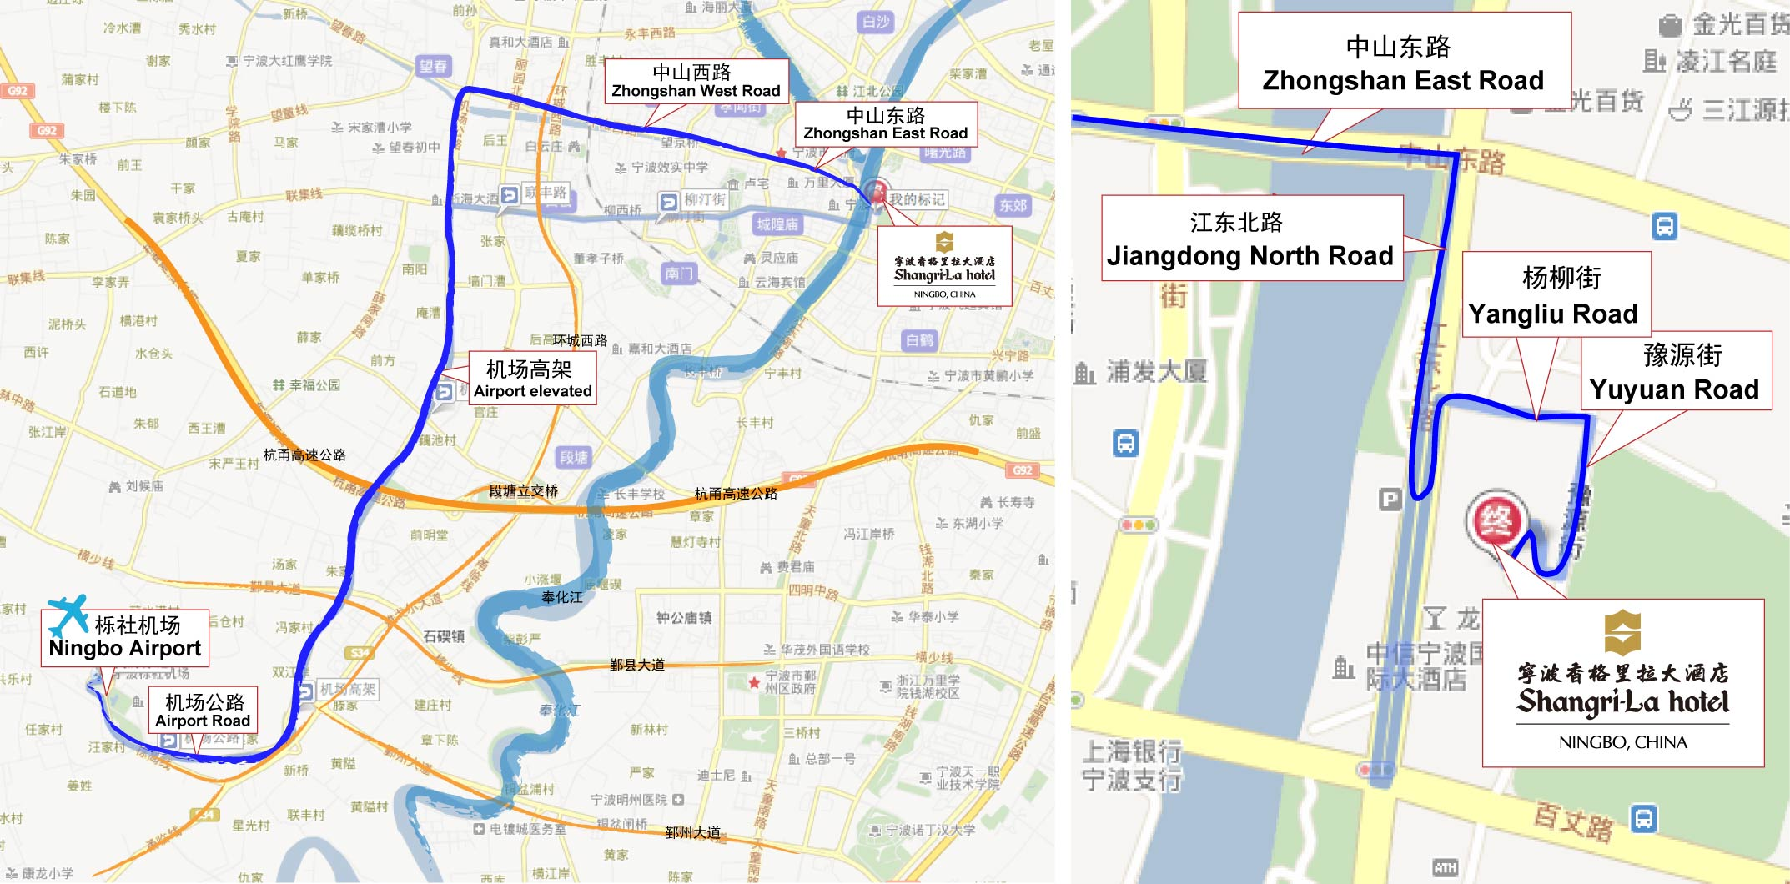
- 酒店地址：浙江省宁波市江东区豫源街88号 酒店电话：0574-8799 8888
- 网址：http://www.shangri-la.com/cn/ningbo/shangrila/
- 如何抵达：
- 宁波栎社国际机场：出租车走机场高架约20分钟车程抵达酒店。
- 宁波站（高铁站/火车站）：出租车约15分钟车程抵达酒店。

- 自驾车：
1）宁波东高速出口—世纪大道（1公里）—左转至百丈东直行10分钟（5公里）—右转至豫源街，即到酒店。
（高速出口至酒店约7公里，10-15分钟）
2）大朱家高速出口—麦德龙路直走470米—建兴路610米—右转至天童北路直行720米—彩虹南路—百丈路右转—豫源街，即到酒店。
（高速出口至酒店约5公里）
附件5
2014年中国家用电器技术大会会议住宿标准和住宿预订

1.会议住宿标准：
房型  价格 | 豪华客房  （A房型） | 豪华江景客房  （B房型） | 行政套房  （C房型）
会议优惠价  （元/间-天） | 500 | 680 | 2300
*房价已含早餐。

2.会议住房预订说明：
1）酒店离店时间是中午12:00前，入住时间是抵达日14:00。
2）酒店用房紧张，请务必尽快（最迟2014年10月20日前）直接与酒店联系预订事宜。
3）预订流程：
a）参会代表直接在香格里拉网站的团队预订系统上预订房间，网站链接如下：
http://www.shangri-la.com/reservations/booking/sc/index.aspx?hid=SLNB&group_code=CHE031114&check_in=20141027&check_out=20141113，选择入住日期，按照提示进行预订。
或登陆网址：http://www.shangri-la.com/cn/ningbo/shangrila/，左上角有客房预订，选择会议期间的入住日期，公司合同价/特价项里选择：团队；输入团队代码：CHE031114，选择相应房型后，按照提示进行预订。
b）如预订过程中遇到问题，可咨询酒店预订部，电话：0574-87998808。
c）预订房间时需以信用卡担保相当于预留客房第一晚的房费的押金。
d）如参会人员变动，可更换入住名单，房间数量不变的情况下不属于取消房间。

